МИНИСТЕРСТВО ОБРАЗОВАНИЯ РОССИЙСКОЙ ФЕДЕРАЦИИ

НАЦИОНАЛЬНЫЙ ИССЛЕДОВАТЕЛЬСКИЙ УНИВЕРСИТЕТ

«МОСКОВСКИЙ ЭНЕРГЕТИЧЕСКИЙ ИНСТИТУТ»

Кафедра РМДиПМ

Лабораторная работа 1

По курсу «Управление роботами и мехатронными устройствами»

Студенты: Волошанин Д.М. Уткин А.Е

Группа: С – 12Б – 19

Преподаватель: Гавриленко А.Б. Работа зачтена:

Москва 2023

Начальные данные:

|  |  |  |  |  |  |
| --- | --- | --- | --- | --- | --- |
| Бригада | А1 | А2 | А3 | А4 | А5 |
| Волошанин  Уткин | 2.5 | 0.5 | -1.5 | 3.0 | 2.5 |

Требуется:

1. Определить законы управления по всем углам, проверить зависит ли максимальная скорость движения от модуля изменения угла. Определить параметры качества переходного процесса.

2. Определить абсолютную и относительную погрешность позиционирования по углам.

3. На основании данных A2,A3,A4 в конечной точке определить положение схвата в системе координат (X,Z).

Пункт 1:

Определим законы управления по всем углам с помощью формул:

$$V_{n}[i]=\frac{f_{n}\left[i\right]-f_{n}\left[i-1\right]}{0.05}$$

где $V_{n}[i]$-значение скорости движения n-ого звена манипулятора в i-ый промежуток времени,

$f_{n}[i]$-значение угла n-ого звена манипулятора в i-ый промежуток времени.

Проверим, зависит ли максимальная скорость движения от модуля изменения угла:

$$V_{1}max=1.938рад/с, |f_{1}[0]- f_{1}[60]|=2.390 рад$$

$$V_{2}max=0.76 рад/с, |f_{2}[0]- f_{2}[60]|=0.390 рад$$

$$V_{3}max=1.678 рад/с, |f_{3}[0]- f_{3}[60]|=1.390 рад$$

$$V_{4}max=2.968рад/с, |f_{4}[0]- f_{4}[60]|=2.890 рад$$

$$V_{5}max=1.218 рад/с, |f_{5}[0]- f_{5}[60]|=0.430 рад$$

Модуль изменения угла прямо не имеет прямой корреляционной зависимости с максимальной скоростью перемещения схвата, что можно увидеть на рис 1.

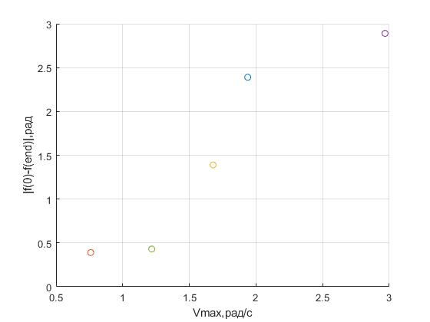

рис.1

Графики изменения углов для каждого звена изображены на группе рис.2.

группа рис.2

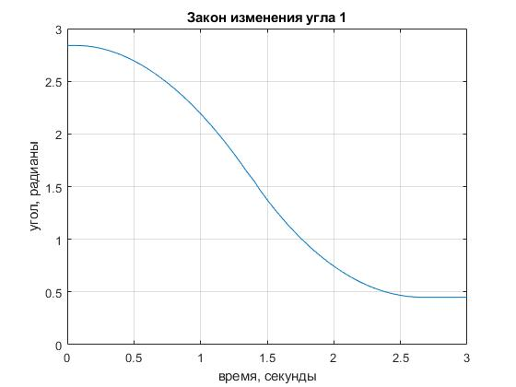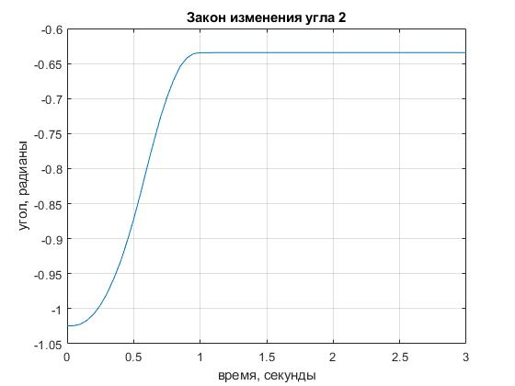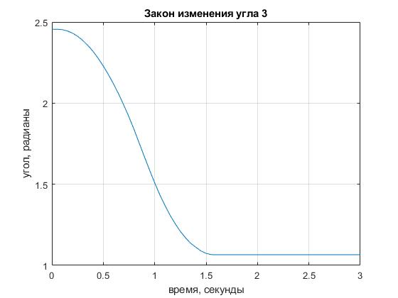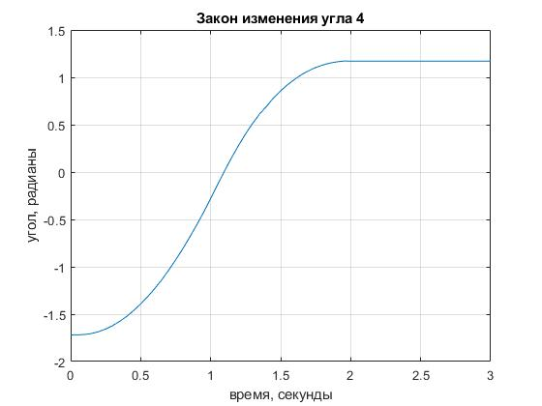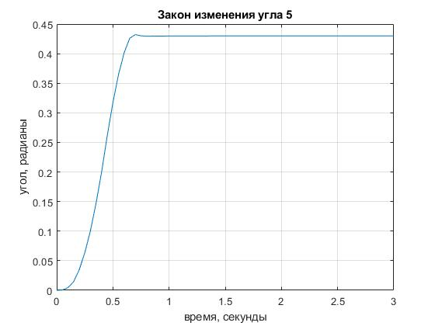

Графики изменения скорости для каждого звена изображены на группе рис.3.

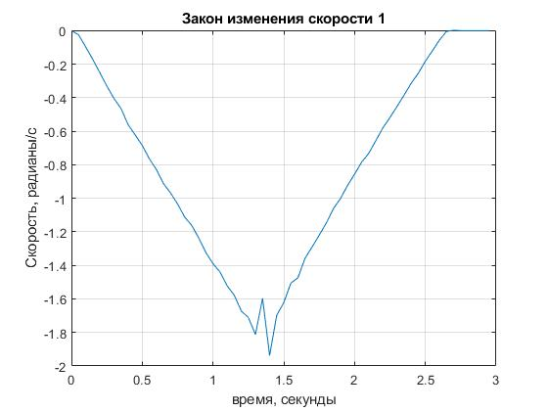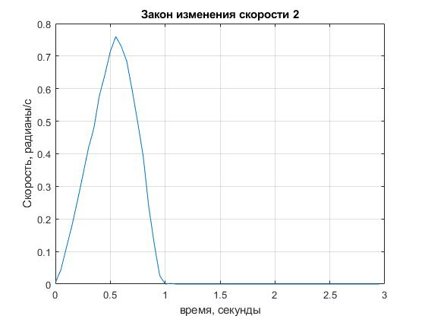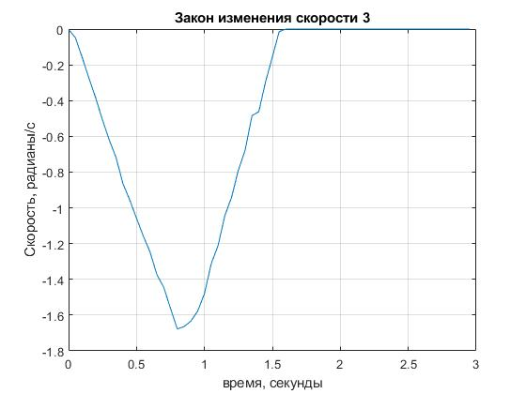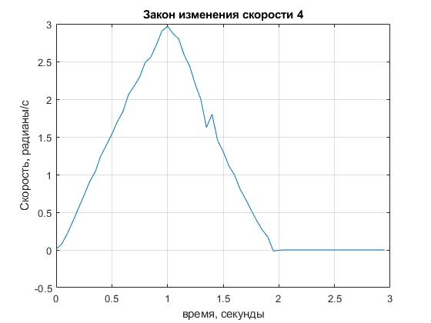группа рис.3

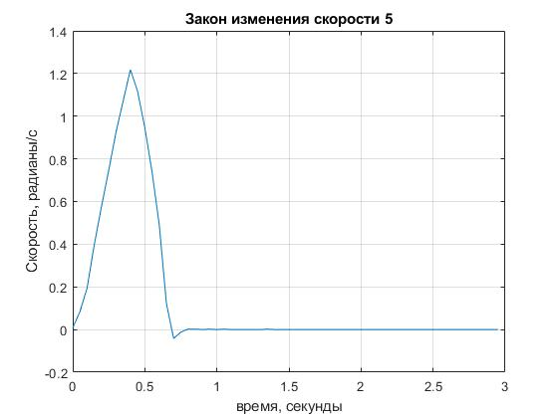

На основании графиков рассмотрим пятый угол для изучения качества переходного процесса

Установившееся значение: 0.4494 рад

Максимальное значение: 0.4495 рад

Перерегулирование: -1.000000000002110e-04

Относительное перерегулирование: 0.02224

Допустимое отклонение: 0.02248

Время переходного процесса: 0.7

Пункт 2:

Определим абсолютную погрешность позиционирования для каждого звена по формуле:

$$df=f_{n}i-f_{n}r$$

$$df1=0$$

$$df2=0$$

$$df3=0$$

$$df4=0$$

$$df5=0$$

Из этого можно сделать вывод, что угол был отработан с точностью вывода в файл с данными.

Определим относительную погрешность позиционирования для каждого звена по формуле:

$$d=\frac{df}{f_{n}i}$$

$$d1=0$$

$$d2=0$$

$$d3=0$$

$$d4=0$$

$$d5=0$$

Пункт 3:

Определим положение схвата в конечной точке в системе координат (x,z) по формулам:

$$xA=d_{1}+l_{2}sin f_{2}+l_{3} sin(f_{2}+f_{3})+l_{45}sin(f_{2}+f_{3}+f_{4})$$

$$zA=l_{1}+l_{2}cosf_{2}+l_{3}os(f_{2}+f_{3})+ l_{4}5cos(f_{2}+f_{3}+f_{4})$$

$$ϴ=f_{2}+f_{3}+f_{4}-\frac{Pi}{2}$$

При этом

$$A1 = 2.9496 – f_{1}$$

$$A2 = f_{2} + 1.1345$$

$$A3 = f_{3} - 2.5654$$

$$A4 = f_{4} + 1.8290$$

$$A5 = 2.9300 – f_{5}$$

Полученные координаты:

$$xA=0.215$$

$$yA=0.310$$

$$ϴ=0.031$$

Траектория движения схвата в осях (x;z) изображена на рис.3:

Движение схвата в пространстве задается углом A1. начальное положение A1 считаем исходным положением

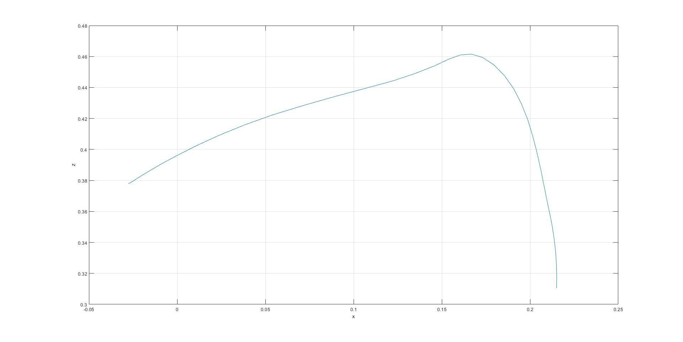

Рис.4-Траектория движения схвата

Пространственная траектория движения схвата в осях (x;y;z) представлена на рис.4

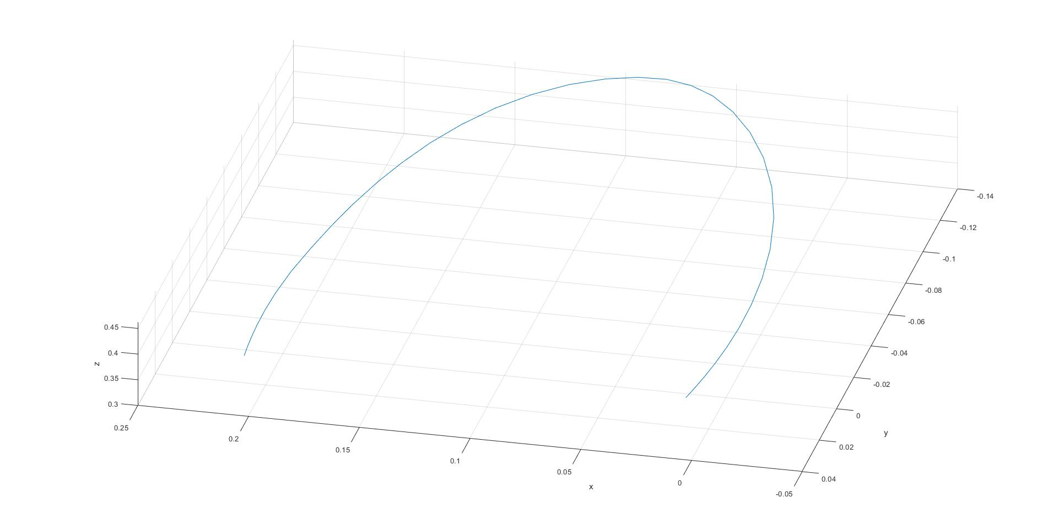

Рис.5-Простанственная траектория движения схвата